Изменение в регистрации физических лиц в системе индивидуального (персонифицированного) учета

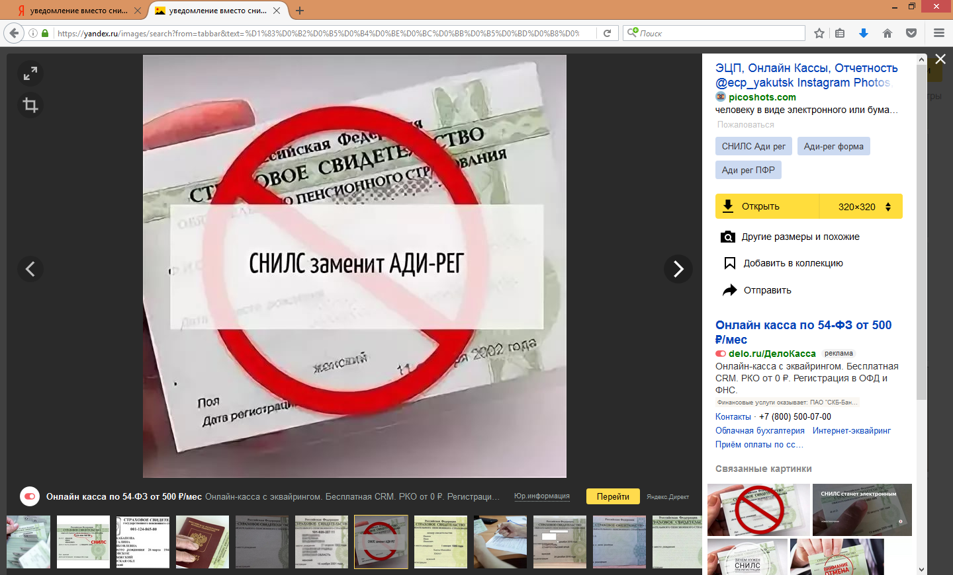
ГУ - Главное управление ПФР № 9 по г. Москве и Московской области информирует граждан, что постановлением Правления ПФР утверждена форма документа, подтверждающего регистрацию в системе индивидуального (персонифицированного) учета «Уведомление о регистрации в системе индивидуального (персонифицированного) учета (АДИ-РЕГ)» (далее – Уведомление). Ранее факт регистрации гражданина в системе обязательного пенсионного страхования подтверждался страховым свидетельством обязательного пенсионного страхования - СНИЛС.
На органы Пенсионного фонда Российской Федерации возложена обязанность информирования физического лица о результатах регистрации в системе индивидуального (персонифицированного) учета путем вручения (направления) документа, подтверждающего регистрацию.
При личном обращении лица в территориальный орган ПФР за получением документа, подтверждающего регистрацию в системе индивидуального (персонифицированного) учета, застрахованному лицу выдается Уведомление.
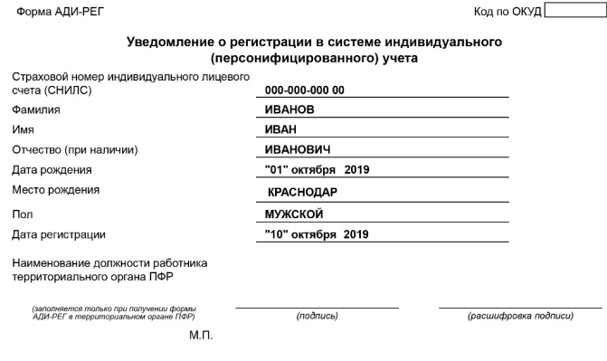
Обращаем внимание, что обменивать имеющиеся на руках СНИЛСы не нужно. Они сохраняют свое действие и являются документами, идентичными Уведомлению («АДИ-РЕГ»). В случае утери страхового свидетельства вместо него будет выдаваться Уведомление нового образца.
При устройстве на работу граждане могут предъявлять СНИЛС в виде зеленой пластиковой карточки (если страховое свидетельство было выдано ранее) или Уведомления.
В Личном кабинете гражданина на официальном сайте ПФР реализован электронный сервис, который дает возможность без посещения территориального органа ПФР провести актуализацию анкетных данных, включая информацию о документе, удостоверяющем личность. После авторизации гражданина на сайте ПФР проводится сверка анкетных данных, находящихся в Единой системе идентификации и аутентификации (ЕСИА) на портале госуслуг, и сведений, содержащихся в базе данных персонифицированного учета. При выявлении расхождений гражданину выводится сообщение с предложением актуализировать данные в ПФР или в ЕСИА. Для актуализации сведений необходимо выбрать соответствующие опции: «Обновить данные в ПФР» или «Обновить данные в профиле ЕСИА».

